Cours 10: La communication cellulaire

Les différentes voies de communication:
- Directes :
- Jonctions cellulaires
- Reconnaissance intercellulaire
- Indirectes :
- Autocrine: Message est reçu par la même cellule qui l’a sécrétée.
- Paracrine: Message est reçu par une cellule avoisinantes.
- Endocrine: Message voyage par la circulation sanguine afin de vaincre un taux de diffusion lent (ex: hormones).
- Exocrine: Cellules sécrètent leur message via un canal à l'extérieur d’une cellule ou d’un tissu (ex: phéromones).
- Neuronale: Message voyage par les voies neuronales plutôt que sanguine (plus rapide).

Les types de messagers chimiques:
- Peptides:
- Hydrophiles.
- 2-200 acides aminés.
- Souvent emmagasinés dans des vésicules.
- Ne peuvent passer la bicouche.
- Libérés par exocytose.
- Ex: insuline, glucagon, cytokines.
- Stéroides:
- Dérivés de cholestérol.
- 3 classes : Minéralocorticoïdes, glucocorticoïdes, hormones sexuelles.
- Hydrophobes, donc ne peuvent pas êtres emmagasinés dans les vésicules.
- Diffusion ou protéines de transport (globulines-endocrine).
- Purines:
- Dérivés des nucléotides adénine et guanine.
- Libérés par transporteur membranaire ou exocytose.
- Paracrine ou neuronale.
- Mécanismes d’action:
  - Antagoniste des récepteurs de l’adénosine = empêche l’adénosine de se lier à son récepteur et de supprimer l’activité cérébrale.
  - Permet à l’adrénaline de continuer son message d’alerte.
  - Permet l’augmentation de la sécrétion.
  - La caféine est une purine savoureuse, toxique et délicieuse.
- Amines:
- Possèdent groupes amines NH₂.
- Généralement synthétisés par des acides aminés.
- Majorité sont hydrophiles (vésicules/exocytose).
- Réserve ou à la demande.
- Plusieurs neurotransmetteurs.
- Exemples: histamines, sérotonines, hormones thyroïdiennes.
- Lipides:
- Majorité dérivée de l’acide arachidonique.
- Hydrophobes.
- Paracrines.
- Hormones locales.
- Exemples: prostaglandines, leucotriènes.
- Gaz:
- Petites molécules, courte demi vie.
- Diffusion libre.
- Paracrine ou neuronale.
- Ex: Oxyde nitrique (NO), monoxyde de carbone (CO).

Cours 11, 12 et 13: La signalisation cellulaire

Affinité et spécificité:
- Liaison non-covalente faible qui permet une liaison transitoire entre le ligand et le récepteur.
- La disposition des acides aminés est importante pour l’affinité avec le ligand.
- La constante de dissociation (kd) représente la concentration de ligand à laquelle 50% du récepteur est lié. Le plus que le kd est petit, le plus que l’affinité sera grande et vice versa.
- Site actif et spécificité des substrats:
  - Pour catalyser une réaction, une enzyme s’accroche à une ou plusieurs molécules réactives. Ces molécules sont les substrats de l'enzyme.Dans certaines réactions, un substrat est divisé en plusieurs produits. Dans d'autres, deux substrats se réunissent pour créer une molécule plus grande ou pour échanger des pièces. La partie de l'enzyme où le substrat se lie est appelée le site actif (puisque c'est là que se produit l'action catalytique).
  - Les protéines sont constituées d'unités appelées acides aminés, et dans les enzymes qui sont des protéines, le site actif tire ses propriétés des acides aminés dont il est issu. Ces acides aminés peuvent avoir des chaînes latérales grandes ou petites, acides ou basiques, hydrophiles ou hydrophobes.
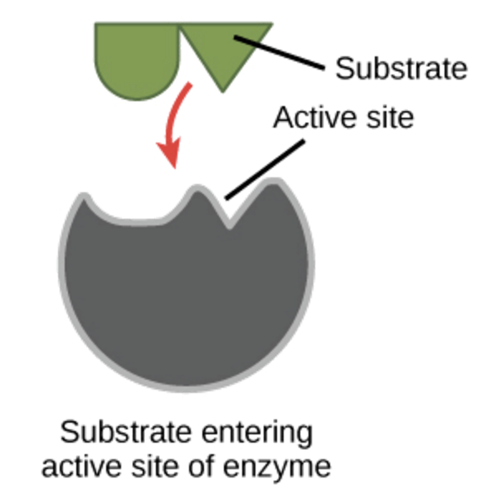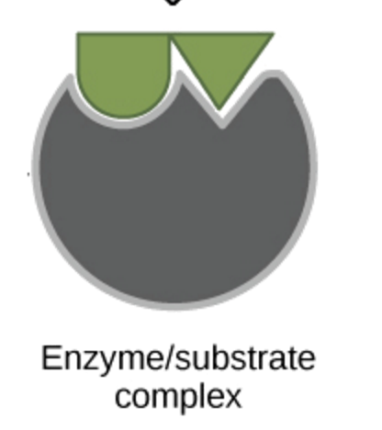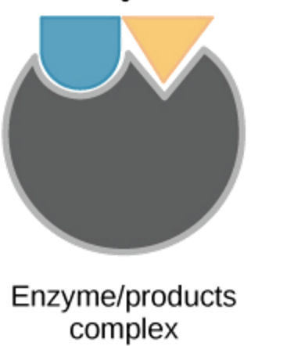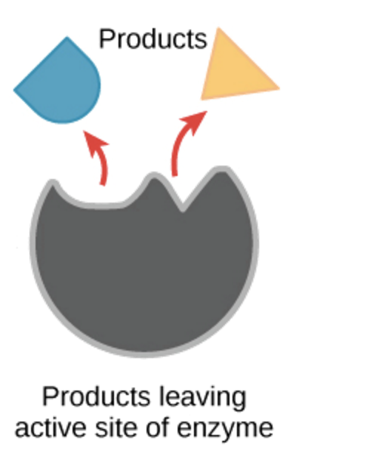

Agoniste vs. Antagoniste:
- Certaines substances chimiques imitent le ligand d’un récepteur
- Ces substances sont dites agonistes lorsqu’elles stimulent l'activité du récepteur et antagonistes lorsqu’elles l’inhibent.
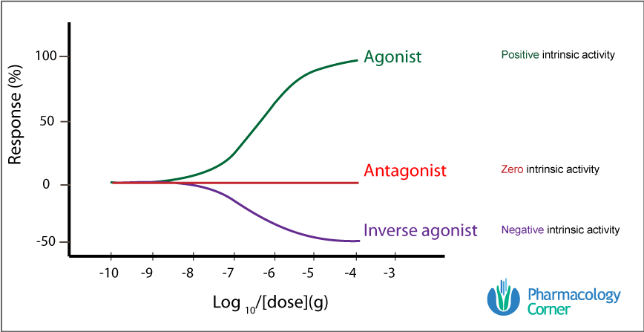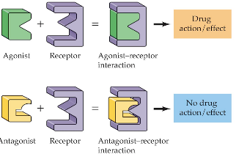

Les 4 types de récepteurs:

- Intracellulaire:
Les récepteurs intracellulaires sont des protéines réceptrices trouvées à l'intérieur de la cellule, généralement dans le cytoplasme ou le noyau. Dans la plupart des cas, les ligands des récepteurs intracellulaires sont de petites molécules et hydrophobes. Lorsqu'une hormone entre dans une cellule et se lie à son récepteur, elle provoque une modification de la forme, ce qui permet au complexe récepteur-hormone d'entrer dans le noyau et de réguler l'activité des gènes. La liaison hormonale expose les régions du récepteur qui ont une activité de liaison à l'ADN, ce qui signifie qu'elles peuvent s'attacher à des séquences spécifiques d'ADN. Ces séquences se retrouvent à côté de certains gènes dans l'ADN de la cellule, et lorsque le récepteur se lie à côté de ces gènes, il modifie leur niveau de transcription.

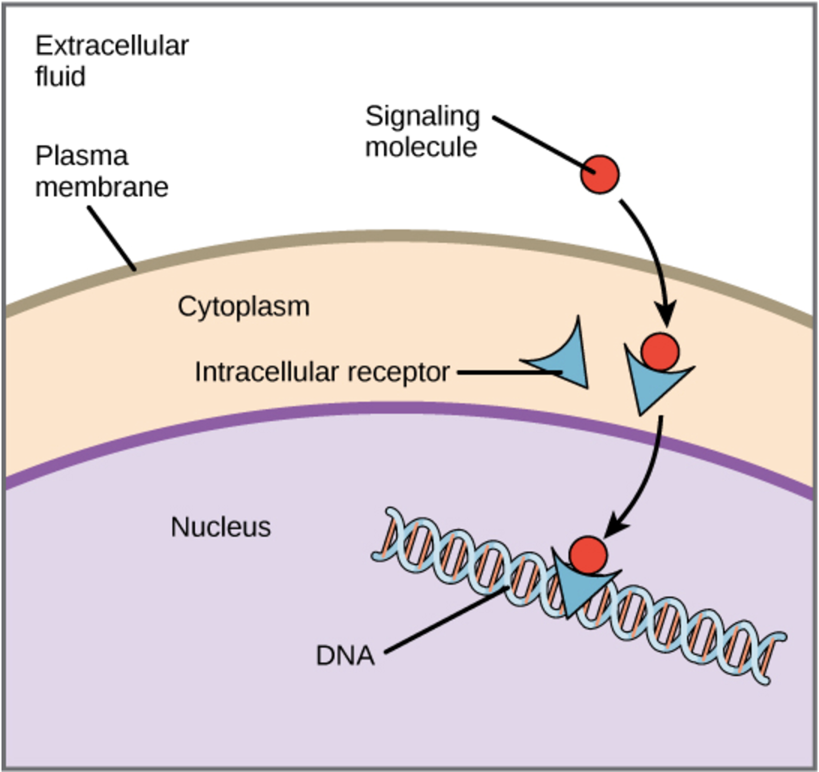
De nombreuses voies de signalisation, impliquant des récepteurs intracellulaires et de la surface cellulaire, provoquent des changements dans la transcription des gènes. Cependant, les récepteurs intracellulaires sont uniques parce qu'ils provoquent ces changements très directement, se liant à l'ADN et modifiant eux-mêmes la transcription.

- Couplé canal ionique :
Des canaux ioniques qui peuvent s'ouvrir en réponse à la liaison d'un ligand. Pour former un canal, ce type de récepteur de surface cellulaire contient une région avec un canal hydrophile. Le canal permet aux ions de traverser la membrane sans avoir à toucher le noyau hydrophobe de la bicouche des phospholipides.
Lorsqu'un ligand se lie à la région extracellulaire du canal, la structure de la protéine change de telle sorte que les ions d'un type particulier, tels que le Ca²⁺ ou le Cl ⁻ puissent passer a travers. Dans certains cas, l'inverse est vrai: le canal est habituellement ouvert, et la liaison du ligand l'oblige à se fermer. Les changements dans les niveaux d'ions à l'intérieur de la cellule peuvent changer l'activité d'autres molécules, telles que les enzymes liant les ions et les canaux sensibles à la tension, pour produire une réponse. Les neurones, ou les cellules nerveuses, ont des canaux de ligands qui sont liés par des neurotransmetteurs.

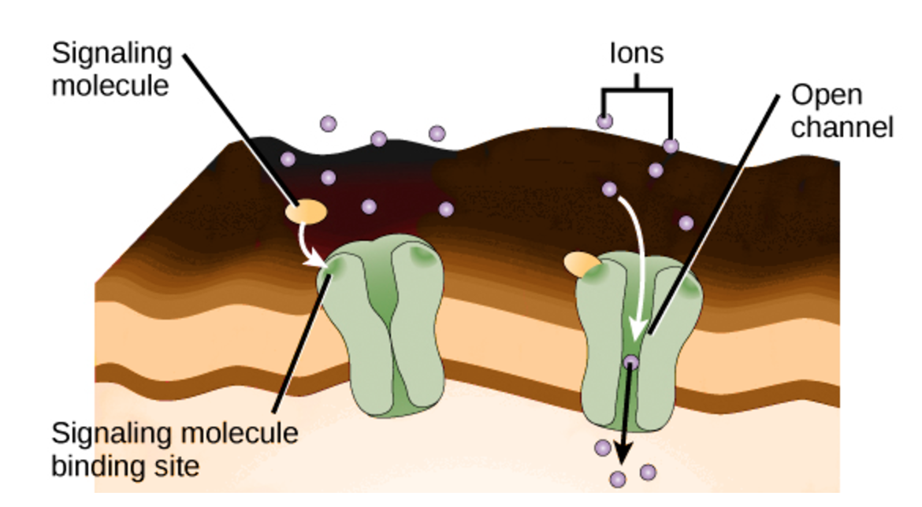

- Récepteur tyrosines kinases (RTK):
Les récepteurs liés aux enzymes sont des récepteurs de surface cellulaire avec des domaines intracellulaires associés à une enzyme. Dans certains cas, le domaine intracellulaire du récepteur est réellement une enzyme qui peut catalyser une réaction. D'autres récepteurs liés aux enzymes ont un domaine intracellulaire qui interagit avec une enzyme. Les récepteurs tyrosine kinases (RTK) sont une classe de récepteurs liés à l'enzyme trouvés chez les humains et de nombreuses autres espèces. Une kinase est juste un nom pour une enzyme qui transfère les groupes phosphate à une protéine ou autre cible, et un récepteur tyrosine kinase transfère des groupes phosphate spécifiquement à l'acide aminé tyrosine. Comment fonctionne la signalisation RTK? Les molécules de signalisation se lient d'abord aux domaines extracellulaires de deux tyrosine kinases réceptrices. Les deux récepteurs voisins se rassemblent ou se réduisent. Les récepteurs attachent ensuite des phosphates à des tyrosines dans les domaines intracellulaires de l'autre. La tyrosine phosphorylée peut transmettre le signal à d'autres molécules dans la cellule.

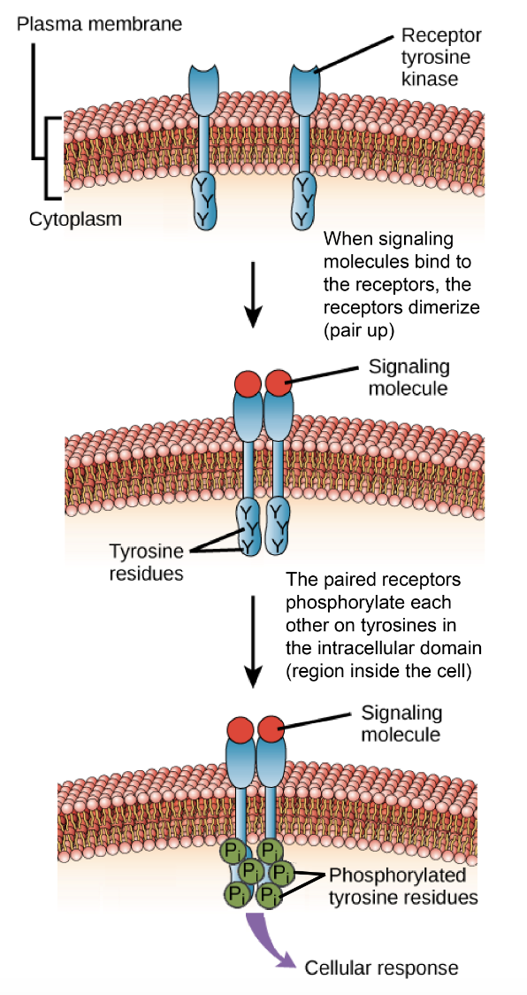
Les récepteurs tyrosine kinases sont essentiels à de nombreux processus de signalisation chez les humains. Par exemple, ils se lient à des facteurs de croissance, des molécules de signalisation qui favorisent la division cellulaire et la survie.

- Couplé à protéine G (RCPG):
Les récepteurs couplés à la protéine G (RCPG) sont une grande famille de récepteurs de surface cellulaire qui partagent une structure commune et une méthode de signalisation. Les membres de la famille RCPG ont tous sept segments de protéines différents qui traversent la membrane, et ils transmettent des signaux à l'intérieur de la cellule à travers un type de protéine appelée une protéine G. Il y a plusieurs type de protéines G. mais elles se lient tous a un GTP, qu'ils peuvent décomposer (hydrolyser) pour former le GDP. Les protéines G qui associent aux RCPG sont un type composé de trois sous-unités, connues sous le nom de protéines G hétérotrimériques. Lorsqu'ils sont attachés à un récepteur inactif, ils sont sous la forme "off" (GDP).

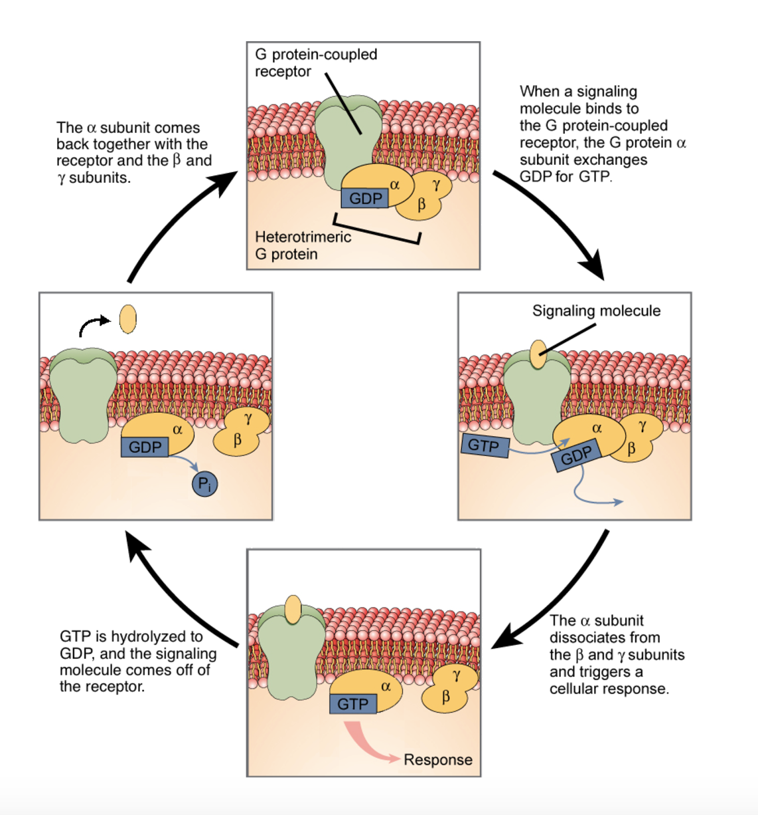

La liaison du ligand, cependant, active le RCPG. La protéine G maintenant active se sépare en deux parties (une appelée sous-unité α, l'autre composée des sous-unités β et γ), qui sont libérées du RCPG. Les sous-unités peuvent interagir avec d'autres protéines, déclenchant une voie de signalisation qui mène à une réponse.

Mécanisme d’activation/désactivation de la protéine G:
La "protéine G" est connu sous forme de protéines G hétérotrimériques associées à la membrane. Ces protéines sont activées par des récepteurs couplés à la protéine G et sont constituées de sous-unités alpha (α), bêta (β) et gamma (γ). Lorsqu’ils sont attache sur le récepteur inactif, ils sont donc sous forme “off” (liées au GDP).
Activation: Lorsqu’un ligand active le récepteur couplé a la protéine G, il induit un changement de conformation dans le récepteur qui lui permet de fonctionner comme un GEF en changeant le GDP en GTP. Le GTP est lié à la sous-unité G_{α}, donc le changement du GDP en GTP déclenche la dissociation de la sous unité G_{α} a partir du dimère G_{βγ} et du récepteur dans son ensemble. Le G_{α}-GTP ainsi que le G_{βγ} peuvent maintenant activer les cascades de signalisation et les protéines effectrices, tandis que le récepteur peut activer la protéine G suivante.
Désactivation: La sous-unité G_{α} finira par hydrolyser le GTP attaché au GTP par son activité enzymatique, ce qui lui permettra de se réassocier à G_{βγ} et de démarrer un nouveau cycle. Un groupe de protéines appelé Régulateur de la signalisation des protéines G (RGS), agissent comme des protéines activant la GTPase (GAP), vont accélérer l'hydrolyse du GTP en GDP, ce qui met fin au signal transduit. Dans certains cas, l'effecteur lui-même peut posséder une activité intrinsèque GAP, qui peut ensuite aider à désactiver la voie. Ceci est vrai dans le cas de la phospholipase C-beta, qui possède une activité GAP dans sa région C-terminale.

Interrupteurs (ATP et GTP) vs minuteries moléculaires (protéines G):
- ATP: Nucleoside triphosphate contenant de l'adénine. Libère de l'énergie au cours de l’hydrolyse de ses liaisons phosphate. Cette énergie libre alimente les réactions endergonique qui ont lieu dans les cellules.
- GTP: Nucleotide riche en énergie qui contient un ribose, de la guanine, ainsi que trois groupements phosphates. Il est utilisé comme source d'énergie pour la synthèse des protéines. Le GTP est essentiel pour transduire le signal, en particulier avec les protéines G, dans les mécanismes du second messager où il est converti en diphosphate de guanosine (GDP) par l'action des GTPases.
- Protéine G: Protéine qui est liée à une molécule de GTP et qui sert d'intermédiaire entre les récepteurs membranaires (RCPG), et d’autres protéines de transduction situées a l'intérieur de la cellule.

Le rôle et l’influence que les GEF, GDI et les GAP auront sur le réglage de la minuterie moléculaire:
La régulation de la minuterie moléculaire qu’est la protéine G peut se faire par des protéines régulatrices de la signalisation de la protéine G.
- GDI (inhibiteur de la dissociation des nucléotides de guanine): empêche la relâche du GDP par la GTPase (protéine G), la retenant ainsi dans un état inactif plus longtemps.
- GEF (facteur d’échange de la guanine): Stimule l’échange d’un GDP pour un GTP et favorise donc l’activité de la GTPase (protéine G).
- GAP (Protéine d’activation de la GTPase): Augmente la capacité d’hydrolysation du GTP en GDP par la GTPase (protéine G), favorisant ainsi un retour rapide au stade inactif.

Les étapes de la transduction:
- Phosphorylation: La phosphorylation agit souvent comme uns “switch”, mais ses effets varient selon les protéines. Parfois, la phosphorylation rendra une protéine plus active (par exemple, augmentant la catalyse). Dans d'autres cas, la phosphorylation peut inactiver la protéine ou la décomposer. En général, la phosphorylation n'est pas permanente. Pour retourner les protéines dans leur état non phosphorylé, les cellules ont des enzymes appelées phosphatases, qui éliminent un groupe phosphate de leurs cibles.
La phosphorylation du domaine cytoplasmique peut alors entraîner le recrutement de la molécule β-arrestine, qui empêchera le récepteur de s’associer avec la protéine G.

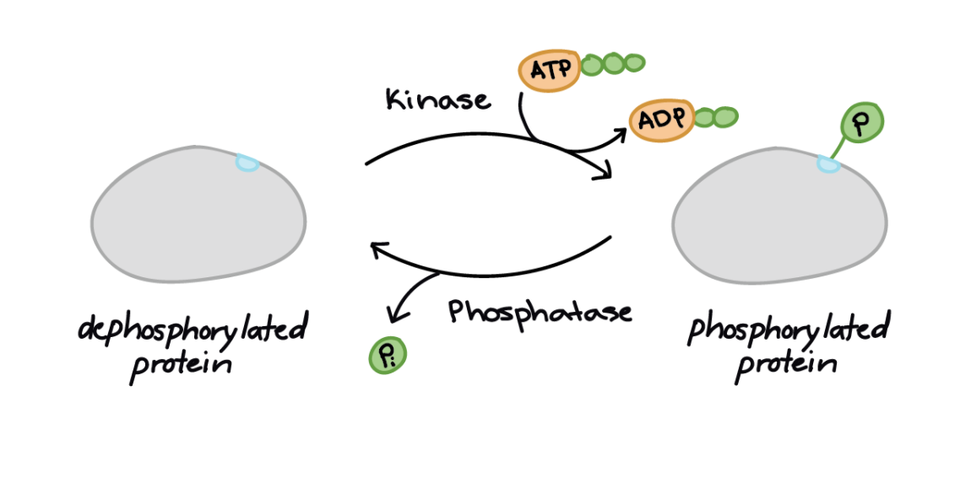
Exemple: Cascade de signalisation des MAPK
- Lorsque les ligands du facteur de croissance se lient à leurs récepteurs, les récepteurs s'accouplent et agissent comme des kinases, en attachant des groupes phosphate à leurs queue intracellulaires.
- Les récepteurs activés déclenchent une série d'événements qui mène à l’activation la kinase Raf.
- Raf actif phosphoryle et active le MEK, qui phosphoryle et active les ERK.
- Les ERK phosphorylent et activent une variété de molécules cibles. Ceux-ci comprennent des facteurs de transcription, ainsi que des cibles cytoplasmiques. Les cibles activées favorisent la croissance et la division des cellules.
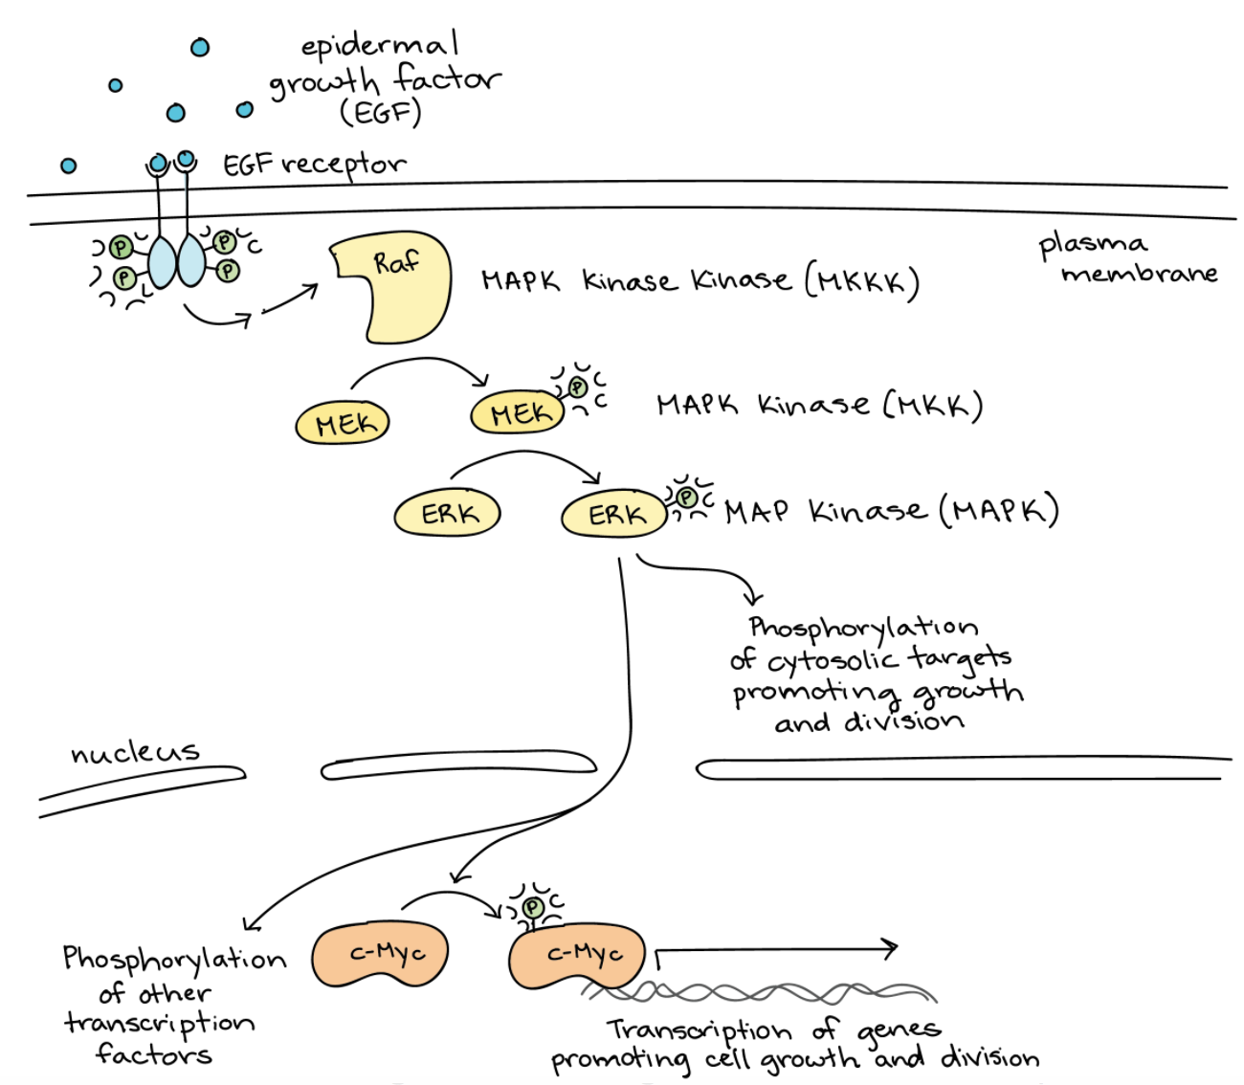
- AMP cyclique (AMPc): Un second messager utilisé est l'adénosine monophosphate cyclique , une petite molécule fabriquée à partir d'ATP. En réponse aux signaux, une enzyme appelée adenylyl cyclase convertit l'ATP en AMPc, en éliminant deux phosphates et en reliant le phosphate restant au sucre en forme d'anneau. Une fois généré, l'AMPc peut activer une enzyme appelée protéine kinase A (PKA), lui permettant de phosphoryler ses cibles et de passer le long du signal. La protéine kinase A se trouve dans une variété de types de cellules, et elle a différentes protéines cibles dans chacune d'elles. Cela permet au même second messagerie d'AMPc de produire des réponses différentes dans différents contextes.
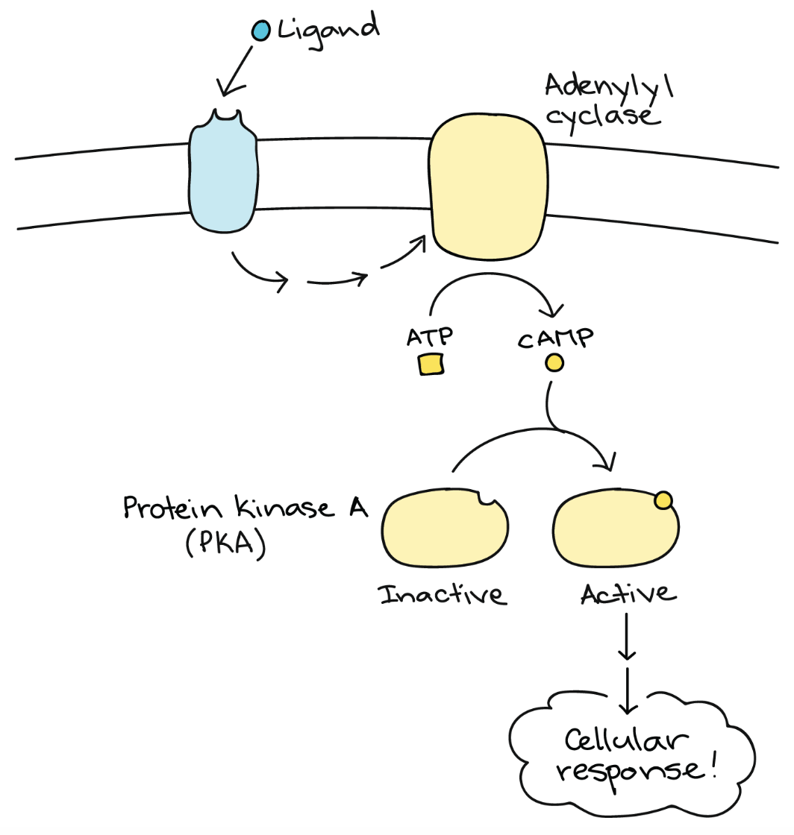
La signalisation d'AMPc est désactivée par des enzymes appelées phosphodiestérases, qui cassent l'anneau d'AMPc et le transforment en adénosine monophosphate (AMP).

- Les phosphates d’inositol: Un lipide dans ce groupe qui est particulièrement important dans la signalisation s'appelle le PIP₂. En réponse à un signal, une enzyme appelée phospholipase C coupe le PIP₂ en deux fragments, DAG et IP₃. DAG reste dans la membrane plasmique et peut activer une cible appelée protéine kinase C (PKC), ce qui lui permet de phosphoryler ses propres cibles. Le IP₃ se diffuse dans le cytoplasme et peut se lier à des canaux de calcium dans le réticulum endoplasmique, en libérant le Ca²⁺, se qui continue la cascade de signaux.
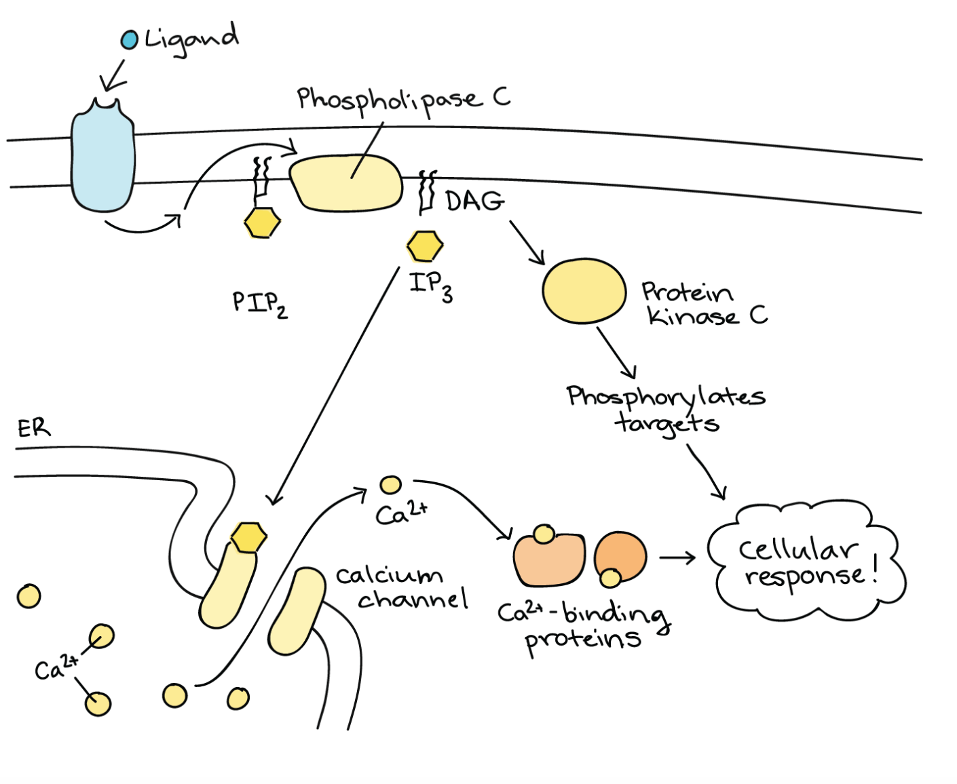
Mécanisme d’activation de la protéine G monomérique Ras:
Ras est une composante importante de la voie de transduction du signal utilisée par les facteurs de croissance pour initier la croissance et la différenciation des cellules. L'activation cellulaire avec des facteurs de croissance tels que le facteur de croissance épidermique (GEF) induit Ras pour passer d'un état inactif au GDP à un état actif GTP. Après sa liaison au GEF, la tyrosine kinase du récepteur GEF est activée, conduisant à une autophosphorylation des récepteurs sur des résidus de tyrosine multiples. Les protéines de signalisation se lient ensuite à ces résidus, en déclenchant de multiples cascades de signalisation. Une de ces protéines de domaine SH₂, Grb₂, existe dans le cytoplasme dans un complexe préformé avec une seconde protéine, SOS, qui peut catalyser l'échange de Ras GTP / GDP. Après la stimulation du facteur de croissance, le récepteur GEF phosphorylé par la tyrosine lie le complexe Grb2 / SOS. En revanche, le récepteur de l'insuline ne lie pas directement Grb2 mais induit plutôt la phosphorylation de la tyrosine de deux protéines, qui lient le complexe Grb2 / SOS. Une fois que Ras est activé, il stimule une cascade de protéines kinases.
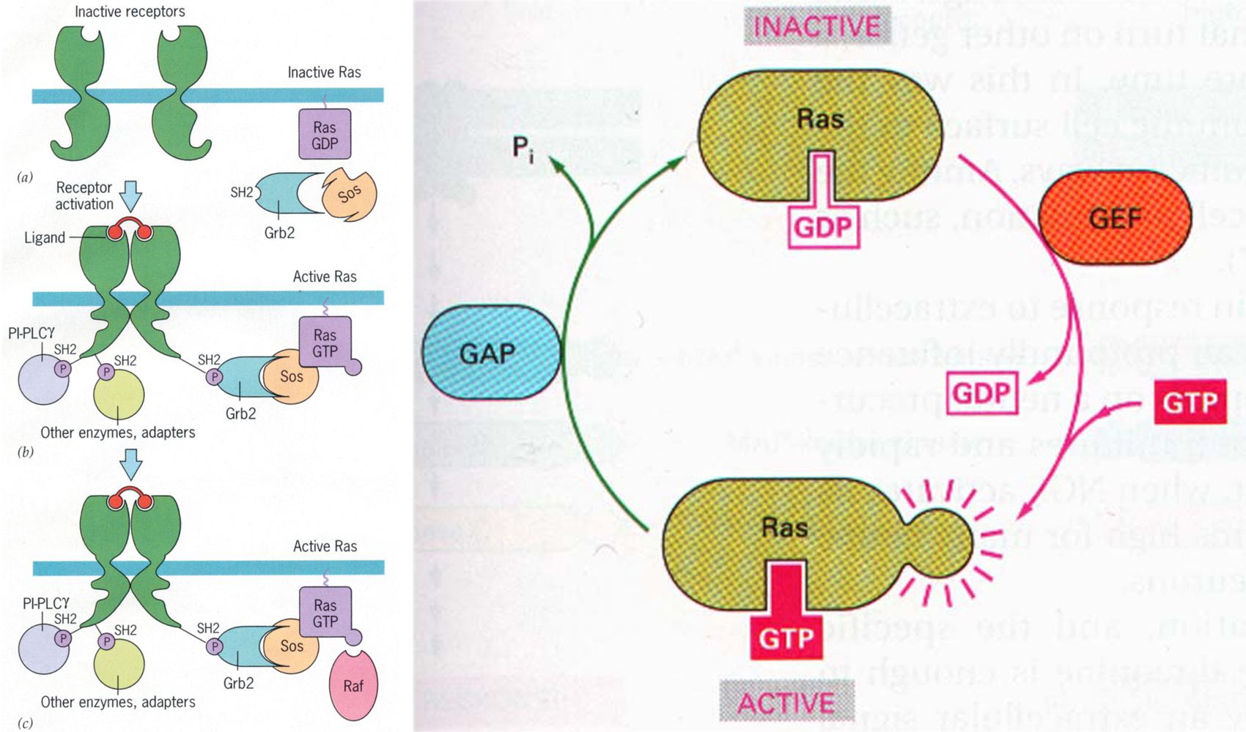
Cascade d’amplification ( cascade de phosphorylation): *PAY IT FORWARD*
- La cascade débute lorsqu’un intermédiaire protéique active une molécule de l’enzyme appelée protéine kinase.
- La protéine kinase 1 activée transfère un groupement phosphate d’une molécule d’ATP à une molécule de protéine kinase 2 inactive, ce qui l’activera.
- La protéine kinase 2 activée phosphoryle (et active) la protéine kinase 3
- La protéine kinase 3 activée phosphoryle une protéine qui entraîne la réponse de la cellule au signal initial.
- Les protéines sont phosphorylées par des protéines phosphatases, qui leur enlèvent leur groupement phosphate et les ramène à l'état inactif, ce qui les rend à nouveau disponibles, les groupements phosphate retirés serviront à reformer de l’ATP.

Cours 14: Communication cellulaire

Le calcium:
- Second messager
- Dans la cellule, la concentration en calcium dans le cytoplasme est strictement contrôlée:
  - Activement transporté à l’extérieur par des pompes à calcium.
  - Stocké dans le réticulum endoplasmique.
  - Stocké dans la mitochondrie.
- La relâche du calcium dans le cytoplasme est extrêmement rapide. Elle est contenu dans le réticulum endoplasmique suite a l’activation d’un RCPG (ou autre recepteur).

Calmoduline, CBP et CamKII:
- La calmoduline est un CBP (calcium-binding protein).
- La calmoduline est activée lorsque 4 ions Ca²⁺ viennent s’y lier.
- Les liaisons des Ca²⁺change la conformation de la calmoduline qui peut maintenant se lier a plusieurs protéines en aval, comme les CaMBP.
- CamKII: Isoformes calmoduline le mieux connues.

Le crosstalk: Le crosstalk est l'interférence d’un signal avec un autre. Cette interférence peut être positive et augmenter la réponse ou négative et inhiber la réponse a un stimulus.
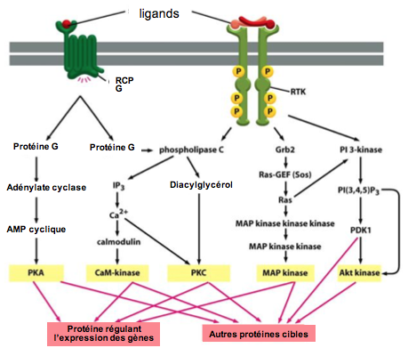

La multiplicité des réponses:
- La multiplicité des réponses est un concept qui englobe les truchements de voie de signalisation à l’intérieur des cellules et la diversité des réponses à un messager du au type de récepteur spécifique présent sur et dans les cellules cibles.
- Lors d’un stress, les glandes surrénales libèrent l’adrénaline via la communication endocrine, l’adrénaline atteint son récepteur et l’active.
- L’adrénaline mène à 2 réponses intracellulaires qui ont toutes les deux comme résultats l’augmentation de la concentration de glucose sanguin
- Concept de base: Un même messager peut se lier à différents récepteurs, situés sur des cellules différentes, induisant des réponses différentes: Chaque cellule possédant un de ces récepteurs recevra le message, mais il sera transduit différemment et stimulera une réponse différente.

Voies de signalisation:
Convergentes: Divergentes: En opposition:
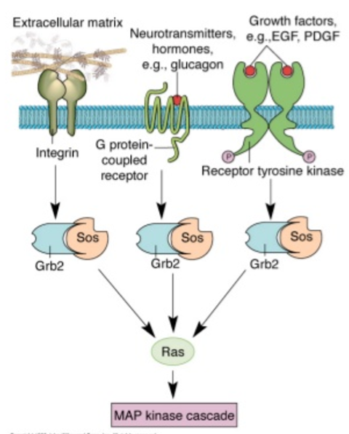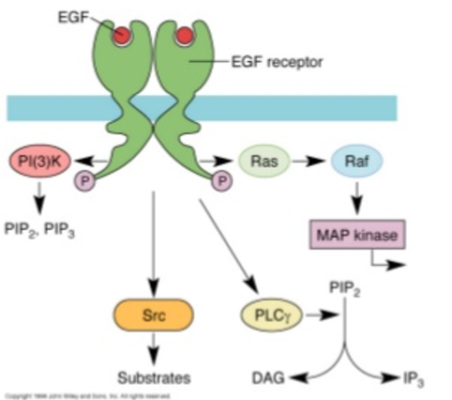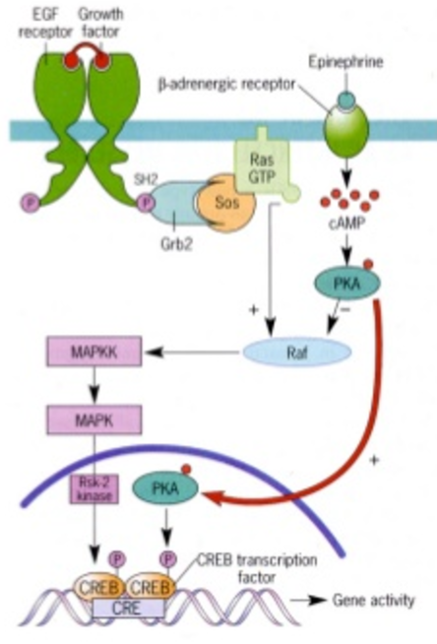

Protéolyse du ligand: Deux protéines membranaires ont été génétiquement définies comme les régulateurs primaires de l'activation du récepteur EGF dans le drosophile, mais leurs mécanismes moléculaires ont été insaisissables. Les protéines contrôlent la signalisation des récepteurs en régulant le trafic intracellulaire et la protéolyse du ligand. une des protéines est présent tout au long de la voie de sécrétion et est nécessaire pour exporter le ligand du réticulum endoplasmique vers l'appareil de Golgi. L’autre protéine est localisé dans le Golgi, où elle favorise le clivage du ligand. Ceci définit un nouveau mécanisme de libération du facteur de croissance qui est distinct de l'élimination dépendante de la métalloprotéase de la surface de la cellule.

Endocytose du récepteur: Une endocytose à récepteur est une endocytose sélective grâce à l'existence de récepteurs membranaires qui permettent la reconnaissance et donc la liaison à des molécules particulières (ex: LDL pour le transport des cholestérols). Ces vésicules formées (contenant les LDL) sont alors transportées dans le cytosol par le cytosquelette et ses moteurs protéiques (ex: dynéines sur les microtubules). Ces vésicules (intracellulaires) peuvent alors subir différentes évolutions suivant l'utilité pour la cellule (le cholestérol est notamment utilisé dans les cellules qui synthétisent des hormones stéroïdes comme la testostérone)

Cours 15: Mort cellulaire

- Apoptose: Mort cellulaire programmée, suite à un message perçu par la cellule. Il n’y a pas de déversement du contenu de la cellule à l'extérieur et donc pas d’inflammation. L'apoptose supprime les cellules pendant le développement, élimine les cellules potentiellement cancéreuses et infectées par le virus et maintient l'équilibre dans le corps.
- Mécanisme generale: Contraction de la cellule dû à condensation de chromatine, protéolyse du cytosquelette.
- Voie intrinsèque:
  - Signal provient de la cellule: Dommage de l’ADN, manque d’O₂, Ca²⁺, stress oxydatif trop élevée, détection d’un virus à l'intérieur de la cellule.
  - Voie qui passe par la mitochondrie (debute par la relache de cytochrome c dans cytoplasme).
- Voie extrinsèque:
  - Signal provient de l'extérieur de la cellule.
  - un messager se lie à un récepteur de mort
- Vue d’ensemble des voies apoptotiques extrinsèques et intrinsèques:
  - Dans la voie extrinsèque, les récepteurs de mort recrutent des protéines adaptatives possédant des domaine de mort (FADD dans cet exemple). Ces domaines de mort permettent de cliver les procaspases en caspases actives, qui pourront ensuite activer les caspases effectrices (caspase 3). Ces caspases initiatrices clivent ensuite les caspases effectrices qui activent les cibles en aval et exécutent le processus apoptotique.
  - Dans la voie intrinsèque, les stimuli de mort ciblent les mitochondries soit directement, soit par transduction par Bid, Bax et Bak. Des pores se forment dans la mitochondrie qui laisse passer des cytochrome c dans le cytoplasme. Les cytochrome c activent la formation d’un complexe protéique nommé apoptosome. L’apoptosome active les caspases effectrices (caspase 3) qui activent les cibles en aval et exécutent le processus apoptotique.
- Nécrose: Lorsque les cellules sont endommagées par des facteurs nuisibles (tels que des blessures ou des produits chimiques toxiques), il y a dilatation de la membrane cellulaire et gonflement de la cellules jusqu'à son éclatement. Le contenu de la cellule se déverse dans le milieu externe et peut provoquer de l'inflammation.
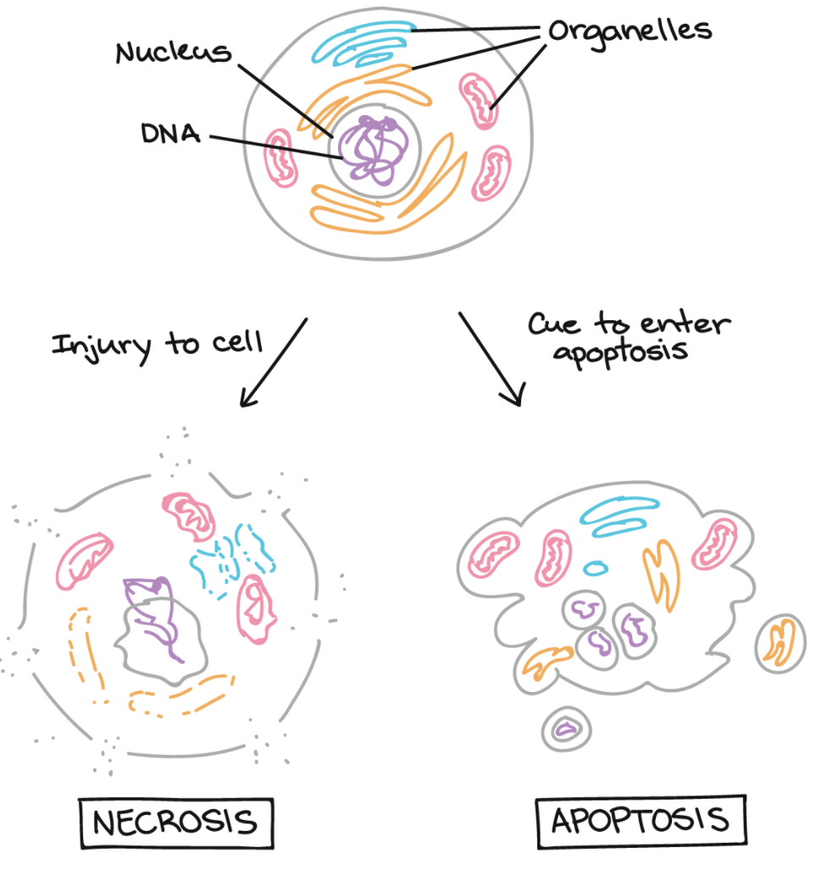
- Autophagie: Autodigestion d’un nombre de composantes cellulaires trop nombreuses pour survivre. Il n’y a généralement pas de déversement du contenu de la cellule à l'extérieur et donc pas d’inflammation.

Certain signaux de survie font l’opposition aux signaux apoptotique:
- La radiation induit l’activation des récepteurs HER, une famille de récepteur de facteurs de croissance dont EGFR fait partie.
- Cette radiation conduit à l’activation des voies de signalisation PI3K/AKT et RAS/RAF/MEK/ERK qui favorisent la survie cellulaire.

